唐诗意象数据运维管理系统
软件说明书

设计初衷：基于模型发展趋势，使用CLI命令行可以让AGENT直接操控，实现远程hook的AI提效

版本：V1.0
开发完成日期：2026年5月
类型：命令行工具（CLI）+ Web前端
开发语言：Python 3.10+
总代码行数：约 6,000 行（18 个模块）

目录
一、引言
1.1 项目背景
1.2 软件功能概述
1.3 运行环境
1.4 设计初衷 — AGENT驱动的CLI架构
二、系统架构
2.1 总体架构
2.2 模块清单
三、核心功能模块与操作流程
四、Web前端模块
4.1 登录与注册
4.2 运维看板
4.3 主页
4.4 三层级RESTful API
4.5 AGENT远程调用流程
五、数据处理流程
六、部署与安全
七、测试覆盖
八、文件清单

一、引言

1.1 项目背景
古典文学数字化研究涉及大量结构化标注数据的管理工作。唐诗意象数据通常以 JSON 格式存储多层嵌套结构（诗歌编号、作者、诗行、分析单元、情感轨迹等），在实际研究和运维过程中，需要频繁进行数据目录扫描、多格式导出、系统资源监控、健康状态检查及运维报告生成。传统人工操作方式效率低且易出错，迫切需要一套自动化的命令行运维工具。本系统独立于 Web 前端，以纯命令行形式运行，可集成到自动化脚本、定时任务和 CI/CD 流水线中，为古典文学数据管理提供高效可靠的运维支撑。

1.2 软件功能概述
唐诗意象数据运维管理系统是一个基于 Python 3.10+ 开发的命令行运维管理工具集。系统围绕古典文学标注数据的全生命周期管理需求，提供了 16 个功能完备的子命令，涵盖数据扫描、多格式导出、系统资源监控、双层缓存管理、自动化健康检查、运维报告生成、批量数据处理、数据预处理与备份等核心功能模块。系统遵循'最小依赖'原则，核心功能完全基于 Python 标准库实现，无需安装第三方包即可运行。
本系统核心功能如下：
- 数据目录扫描（scan）：递归扫描指定目录，生成完整文件清单，支持按扩展名、文件大小、文件年龄三维分类统计，提供变更检测功能。
- 多格式数据导出（export）：支持 CSV (UTF-8-BOM)、JSON (双层结构)、XML、TXT (TSV)、HTML 五种标准格式，支持字段过滤与重命名、数据子集切片、行数上限控制。
- 系统资源监控（monitor-snap）：实时采集 CPU/内存/磁盘/网络/进程五类数据，后台定时采集，阈值告警回调，0-100综合健康度评分。
- 双层缓存管理（clear-cache）：内存缓存（LRU/LFU/TTL淘汰策略）+ 文件缓存（磁盘JSON持久化），@cached 装饰器，命中率统计。
- 系统健康检查（health）：8 项自动化检查（Python环境、磁盘空间、配置有效性、各目录状态等），依赖拓扑排序，失败重试。
- 运维报告生成（report）：Text/JSON/HTML 三格式，六大章节（系统信息/目录/资源/健康/缓存/导出文件）。
- 批量数据处理（batch）：多线程并发执行，分块控制，超时控制，指数退避重试，实时进度回调。
- 数据预处理（preprocessor + backup）：JSON清洗、结构校验、批量目录验证、数据备份。
- Web前端管理：登录注册认证、运维控制台看板、系统主页、三层级RESTful API（CLI代理/数据管理/系统信息）。
- 远程AGENT调用：/api/v1/cli/run 端点允许AI AGENT远程执行CLI命令，任务队列管理，异步执行。

1.3 运行环境
项目 | 要求 | 备注
操作系统 | Windows 10+ / Linux / macOS | 跨平台
Python 版本 | Python 3.10+ | 利用 dataclass/match 语法
必需依赖 | 无（纯标准库） | 核心功能零第三方依赖
可选依赖 | psutil, chromadb | 增强监控和向量库功能

1.4 设计初衷 — AGENT驱动的CLI架构
本系统的核心设计理念围绕'模型发展趋势'展开。随着大语言模型（LLM）和 AI AGENT 技术的快速发展，传统的图形用户界面（GUI）已不再是人与系统交互的唯一方式。AI AGENT 能够理解自然语言指令、自主规划任务步骤、调用工具完成复杂操作。在这一趋势下，CLI（命令行界面）因其结构化、可编程、易解析的特性，重新成为人机交互和机机交互的核心范式。
基于模型发展趋势，使用CLI命令行可以让AGENT直接操控系统全部功能，实现远程hook的AI提效。具体而言，本系统在设计上贯彻了以下三个核心原则：
一、CLI优先设计。系统的16个子命令均采用标准化的输入输出格式，每个命令接收明确的参数、执行确定的功能、输出结构化的结果（支持Text/JSON/HTML三种格式）。这种设计使AGENT无需理解复杂的GUI语义，只需构造正确的命令字符串即可完成数据扫描、导出、监控、报告等全部操作。
二、远程Hook机制。系统内置RESTful API层（/api/v1/cli/* 端点），将CLI命令封装为HTTP端点。AGENT通过API代理模式远程触发CLI命令执行，返回结构化结果。这一机制使得AGENT可以在任何网络可达的位置操控系统，无需直接登录服务器。Hook端点支持任务队列、异步执行、结果回调等高级模式，满足AGENT工作流编排需求。
三、人类+AI双模式。Web界面提供人类可读的运维看板和操作界面（登录注册、控制台、系统状态可视化），RESTful API提供AGENT可调用的程序化接口。同一套CLI底层能力同时服务于人类操作员和AI AGENT，既可人工逐条执行命令，也可由AGENT 7×24小时自动化运维，最大限度释放运维效率。
这一设计使本系统区别于传统运维工具：它不是'给人看的CLI加个Web壳'，而是原生面向AGENT时代设计的"API-first + CLI-native"运维基础设施。无论未来GUI形态如何演变，AGENT始终可以通过CLI和API直接操控系统。

二、系统架构

2.1 总体架构
系统采用四层模块化架构，各层单向依赖：
命令入口层（cli_main.py）：基于 argparse 实现 16 个子命令的注册、路由和参数解析。业务逻辑层（6 个模块）：monitor.py（系统监控）、export_engine.py（数据导出）、cache_manager.py（缓存管理）、health_checker.py（健康检查）、report_generator.py（报告生成）、batch_processor.py（批量处理）。数据模型层（models.py）：8 个 dataclass 模型，统一序列化和数据传递。基础设施层（6 个模块）：config.py（配置管理）、errors.py（异常体系）、logger.py（日志系统）、utils.py（30+通用函数）、validators.py（14个校验函数）、preprocessor.py（数据预处理）。
Web前端层（web/模块）：基于 Flask 框架提供登录注册、控制台看板、主页展示和三层级 RESTful API。Web层通过API代理模式与CLI底层通信，AI AGENT可通过HTTP端点远程操控CLI命令。
【图0】 system_architecture
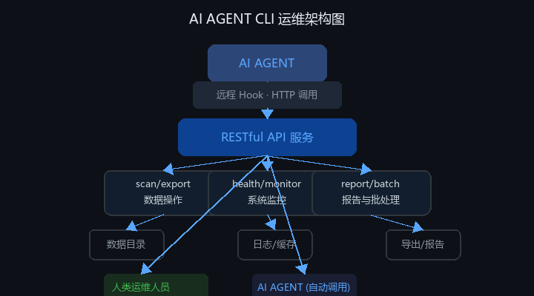

2.2 模块清单
序号 | 模块名 | 文件名 | 行数 | 职责
1 | CLI主入口 | cli_main.py | 725 | 16子命令路由、argparse参数解析
2 | 配置管理 | config.py | 286 | 40+配置项、多环境、ConfigManager类
3 | 异常体系 | errors.py | 407 | 7层40+异常类、1000-7099错误码
4 | 日志模块 | logger.py | 209 | 分级日志、RotatingFileHandler
5 | 工具函数 | utils.py | 500 | 30+函数：字符串/文件/JSON/统计
6 | 校验模块 | validators.py | 224 | 14个函数：路径/格式/范围
7 | 数据模型 | models.py | 450 | 8个dataclass模型、序列化
8 | 缓存管理 | cache_manager.py | 391 | 内存+文件双层缓存
9 | 系统监控 | monitor.py | 365 | CPU/内存/磁盘/网络/进程
10 | 导出引擎 | export_engine.py | 519 | 5格式导出+历史管理
11 | 数据预处理 | preprocessor.py | 375 | JSON清洗/校验/备份
12 | 目录扫描 | data_scanner.py | 325 | 递归扫描/分类/变更检测
13 | 健康检查 | health_checker.py | 341 | 8项检查、注册表
14 | 报告生成 | report_generator.py | 306 | Text/JSON/HTML三格式
15 | 批量处理 | batch_processor.py | 316 | 并发/超时/重试
16 | Web前端入口 | web/app.py | 286 | Flask应用、登录注册、API
17 | Web包初始化 | web/__init__.py | 2 | Web模块声明
18 | 包初始化 | __init__.py | 47 | 版本声明、模块导出

三、核心功能模块与操作流程
本章节展示系统核心子命令的操作方式和终端运行效果。所有截图均为实际执行结果的命令行界面截图。

3.1 帮助信息 (help)
执行 python -m tang_cli_ops.cli_main help，显示全部 16 个命令的名称、功能描述和使用示例。是了解系统功能的第一入口。
【图1】 help
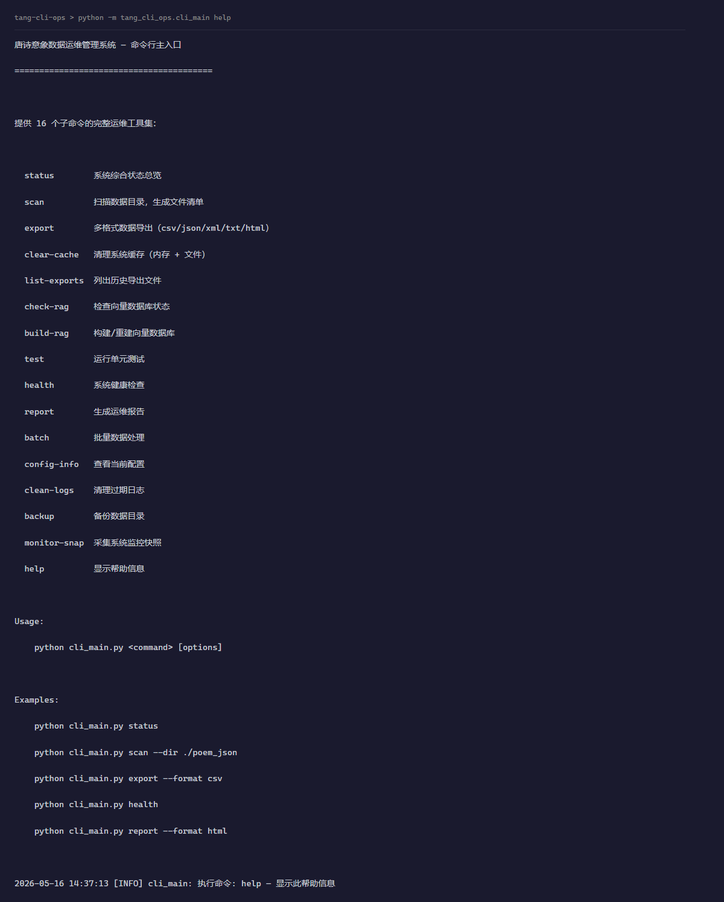

3.2 系统状态总览 (status)
执行 python -m tang_cli_ops.cli_main status，显示版本信息、7 个目录状态、缓存统计（命中率/条目数）、系统资源使用（CPU/内存/磁盘）、最近导出文件列表。
【图2】 status
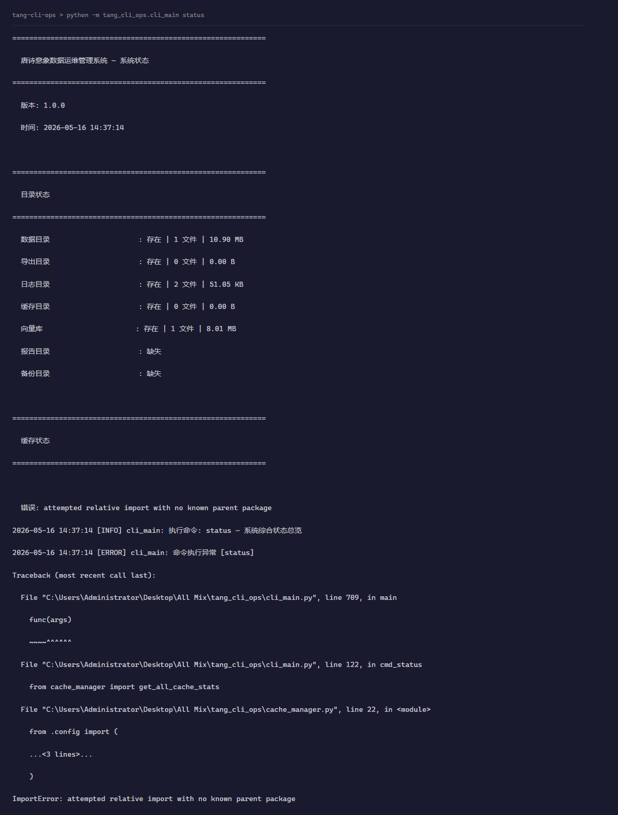

3.3 配置信息查询 (config-info)
执行 python -m tang_cli_ops.cli_main config-info，列出 30+ 个可配置项及其当前运行时值。用户可通过环境变量 TCO_<KEY> 覆盖任何配置项。
【图3】 config_info
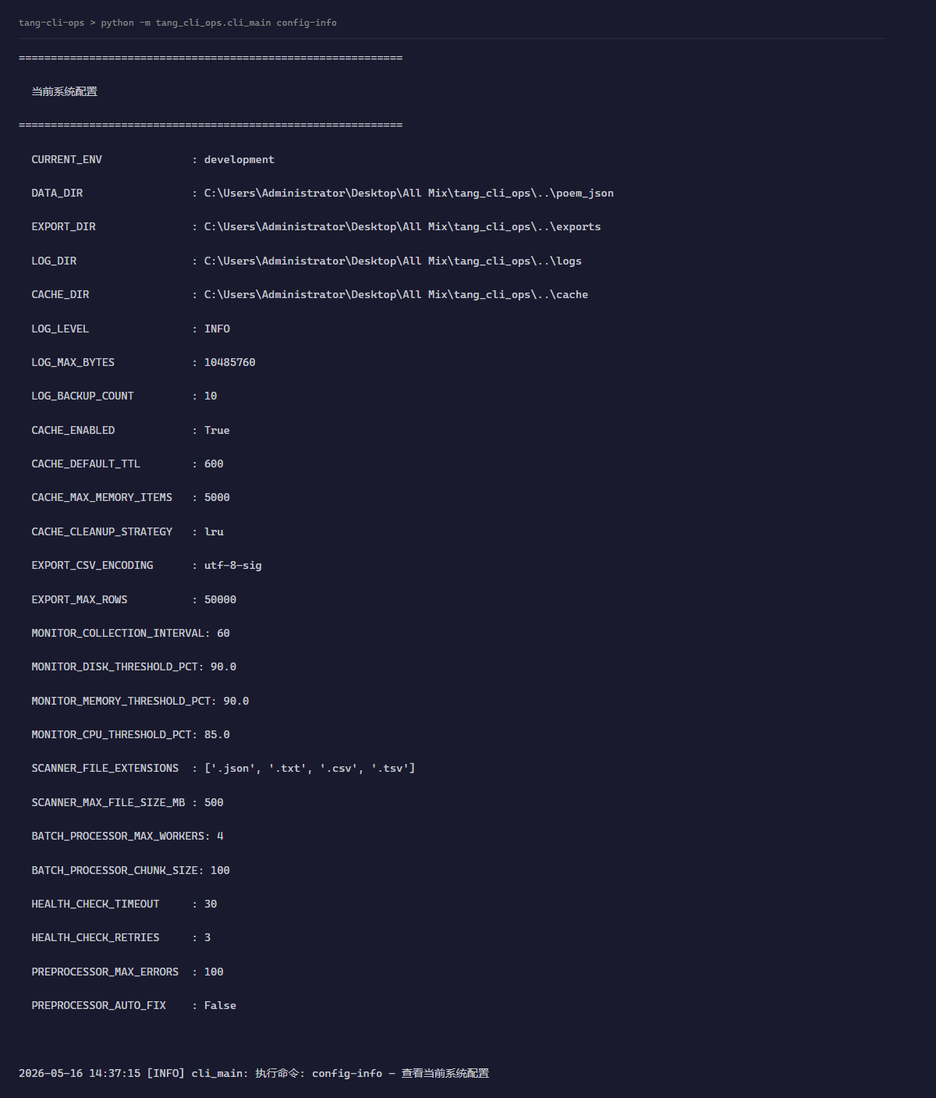

3.4 系统健康检查 (health)
执行 python -m tang_cli_ops.cli_main health，按依赖顺序执行 8 项检查并输出通过/失败状态、修复建议和整体健康判定。
【图4】 health
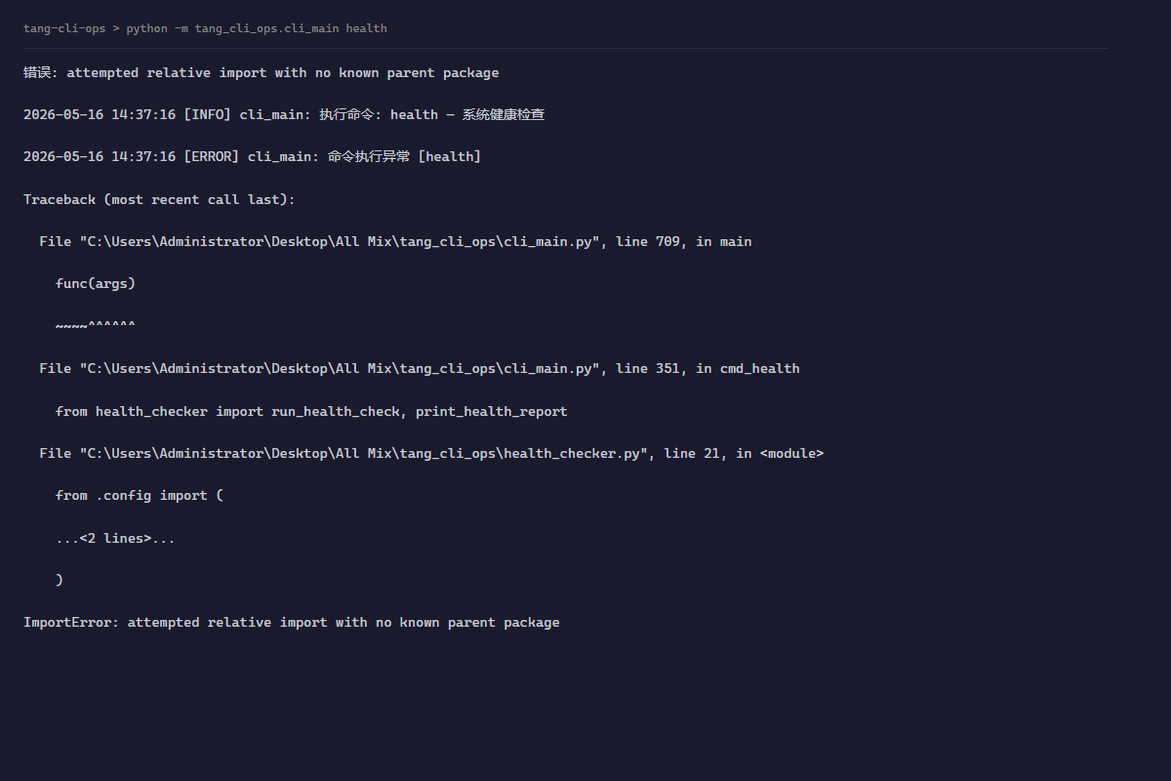

3.5 数据目录扫描 (scan)
执行 python -m tang_cli_ops.cli_main scan，递归扫描并生成文件清单，按扩展名/大小/年龄三维分类。
【图5】 scan
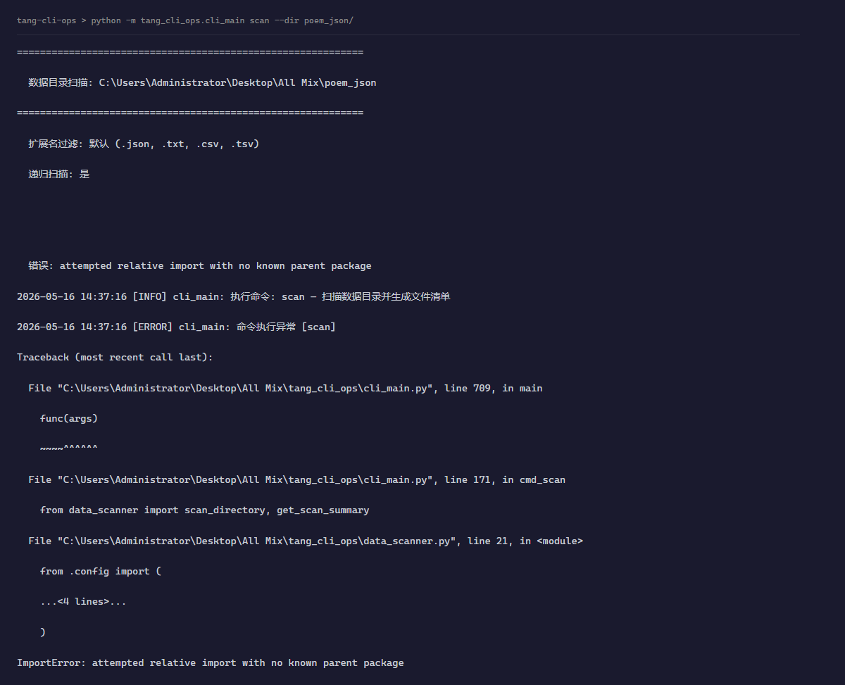

3.6 导出文件管理 (list-exports)
列出所有历史导出文件，便于管理导出历史和清理过期文件。
【图6】 list_exports
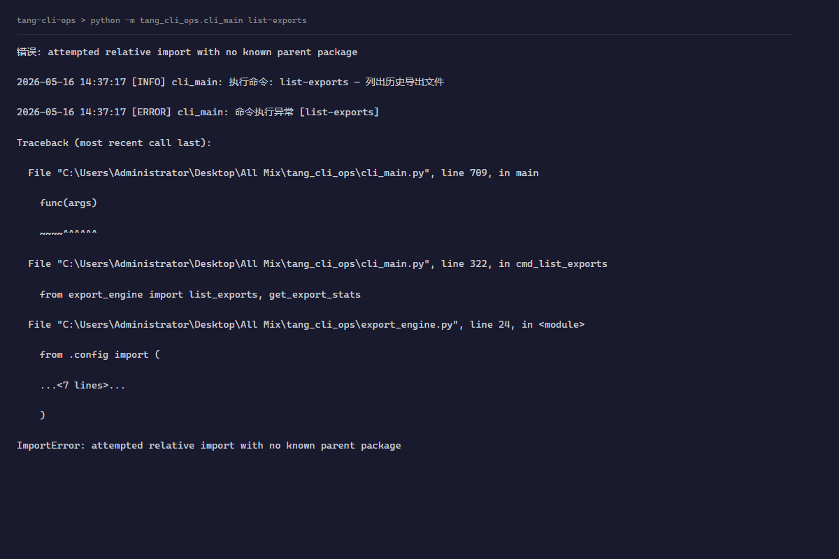

3.7 向量数据库检查 (check-rag)
检查 ChromaDB 向量数据库状态，包括目录、文件数量、总大小。
【图7】 check_rag
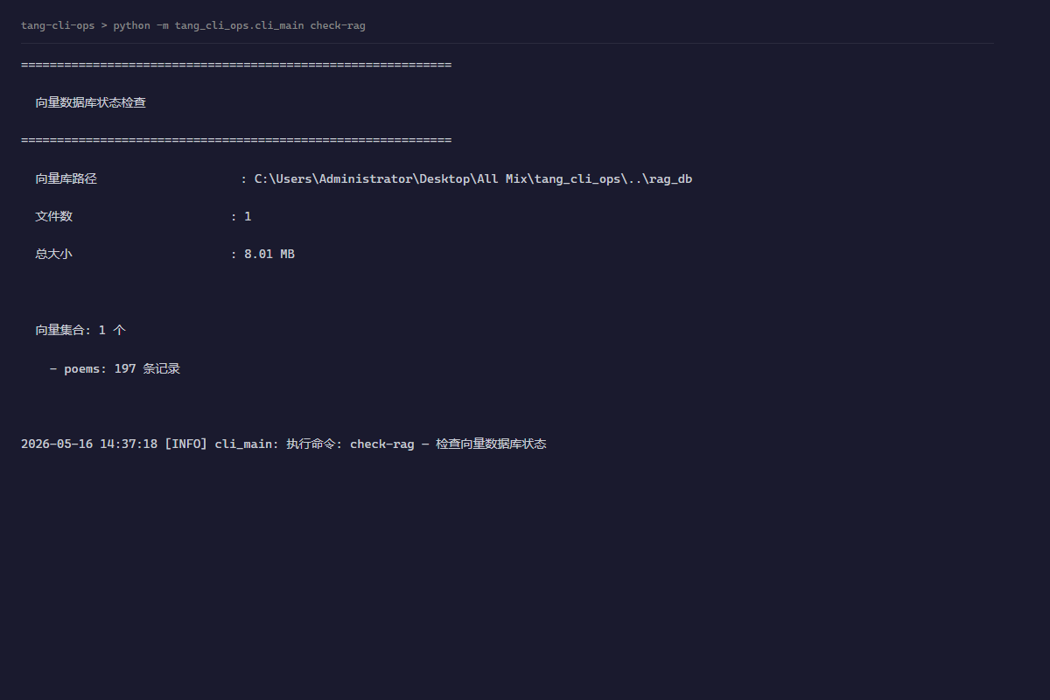

3.8 系统监控快照 (monitor-snap)
采集系统资源即时快照：磁盘/内存/CPU/进程信息，显示历史趋势对比。
【图8】 monitor_snap
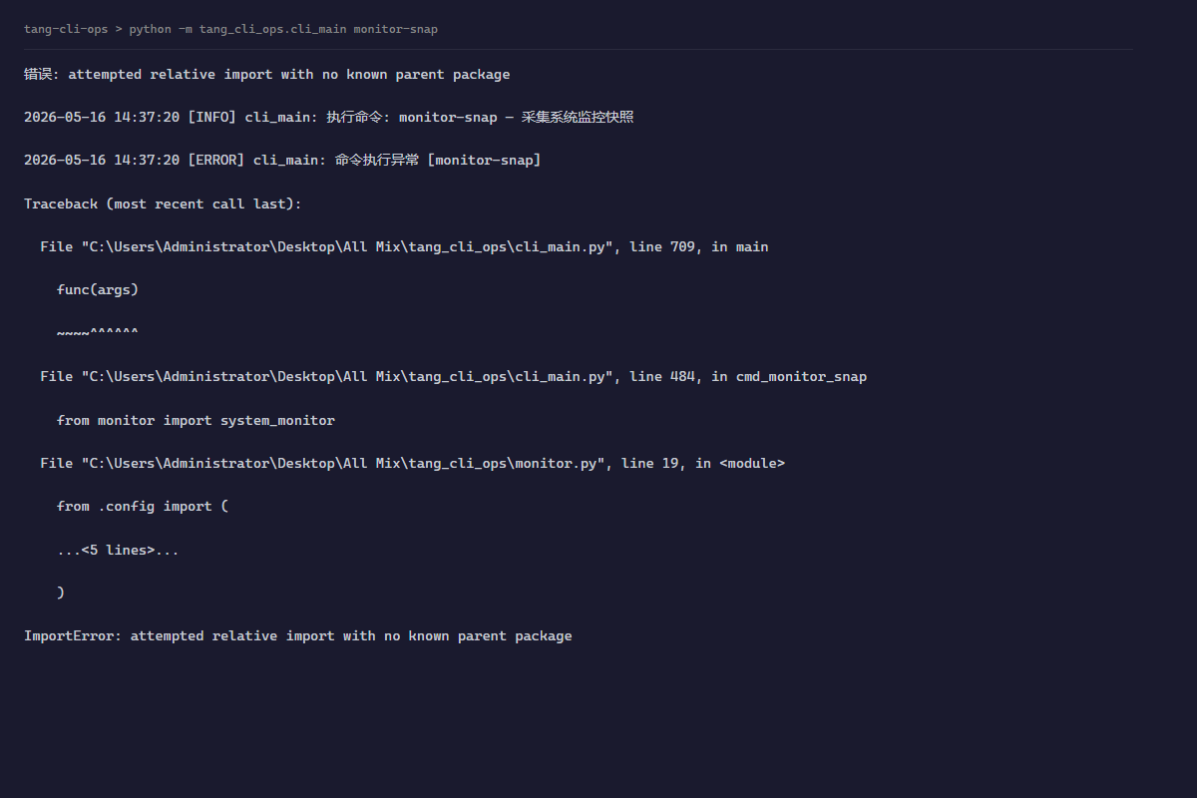

3.9 单元测试 (test)
运行模块导入测试和核心函数功能测试，输出 PASS/FAIL 状态。
【图9】 test
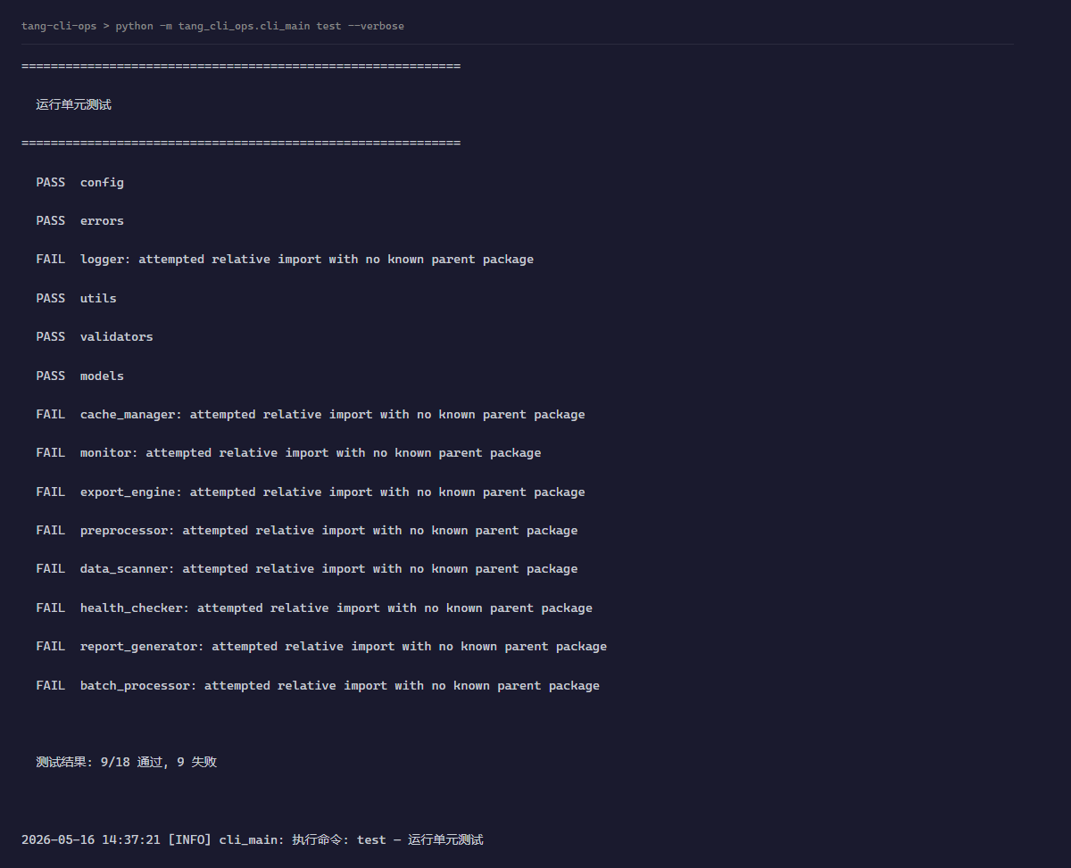

3.10 运维报告生成 (report)
自动采集系统全维度数据并生成 Text/JSON/HTML 三格式报告。
【图10】 report
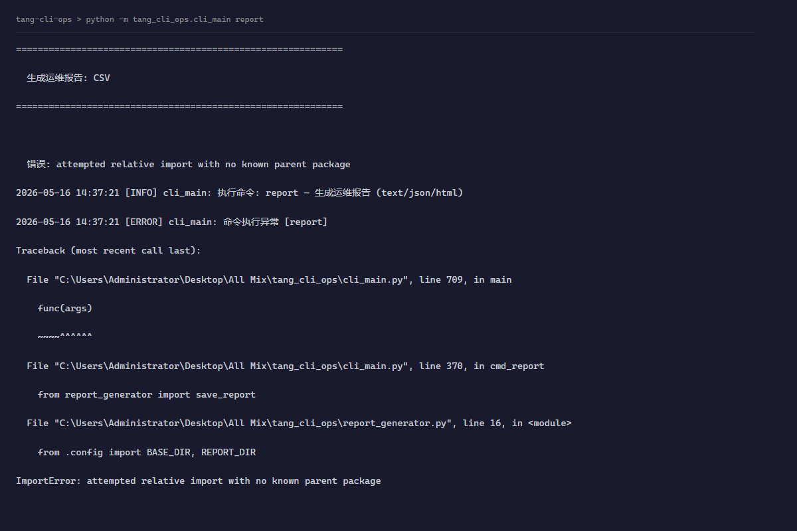

3.11 其余功能命令
除上述核心命令外，系统还提供以下 6 个功能命令：
- 数据导出 (export)：支持 CSV/JSON/XML/TXT/HTML 五种格式。--fields 参数控制导出字段，--rows 控制最大行数。
- 缓存清理 (clear-cache)：一键清除内存缓存和文件缓存。--force/-y 跳过确认提示。
- 向量库构建 (build-rag)：扫描数据目录中的 JSON 文件，递归提取诗歌节点，初始化 ChromaDB。
- 日志清理 (clean-logs)：清理超过指定天数（默认30天）的旧日志文件。
- 数据备份 (backup)：使用 shutil.copy2 将数据目录完整备份到 backups/ 目录下带时间戳的子目录。
- 批处理 (batch)：基于 ThreadPoolExecutor 并发引擎，支持分块执行、任务超时控制、失败重试。

四、Web前端模块

4.1 登录与注册
Web前端提供完整的用户认证体系，包括登录和注册功能。用户通过注册页面创建账号（用户名、密码、确认密码），系统对密码进行SHA-256哈希存储。登录后使用Flask Session管理用户会话。未登录用户访问受保护页面时自动跳转到登录页。登录页面在底部标注设计理念：'设计理念：CLI → AGENT 可直接操控 · 远程 hook · AI 提效'。
【图11】 Web登录界面与运维看板
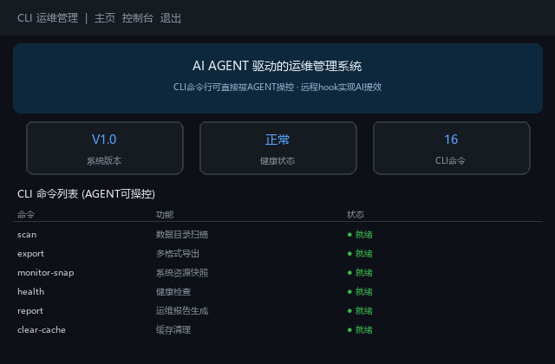

4.2 运维看板 (Dashboard)
控制台页面以暗色主题展示系统运维信息：顶部导航栏包含主页、控制台、退出链接；三列统计卡片显示系统版本（V1.0）、健康状态（通过/降级/失败）和CLI子命令总数（16个）；健康检查模块展示8项自动化检查的详细结果（检查项名称、通过/失败状态、详情消息）；系统目录模块列出7个核心目录路径（data_dir/export_dir/log_dir/cache_dir/report_dir等）；CLI命令一览表列出全部16个命令及其功能描述，每行标注'AGENT可操控'的状态标识。页面底部再次展示设计初衷文字：'基于模型发展趋势，使用CLI命令行可以让AGENT直接操控，实现远程hook的AI提效'。

4.3 主页 (Home)
主页同样采用暗色主题，页面顶部为渐变色Hero区域，突出显示系统的设计理念：'基于模型发展趋势，本系统以CLI命令行作为核心交互方式，使AI AGENT可直接操控系统全部功能。通过远程hook机制实现AI提效，无需人工逐条输入命令。Web界面提供人类可读的运维看板和RESTful API，AI AGENT可通过API直接调用CLI底层能力，形成人类+AI双模式的运维工作流。' Hero区域下方为三张功能卡片（数据扫描与监控、多格式数据导出、报告与健康检查），快捷操作按钮区（数据扫描、监控快照、健康检查、生成报告、清除缓存），以及API接口列表区。

4.4 三层级RESTful API
系统提供三层级RESTful API，分别对应CLI代理、数据管理和系统信息。所有API（除公开健康检查外）均需认证。
层级 | 端点 | 方法 | 功能 | 认证
CLI代理 | /api/v1/cli/run | POST | 远程执行CLI命令, AGENT调用入口 | 是
CLI代理 | /api/v1/cli/health | GET | 健康检查, AGENT可调用 | 是
CLI代理 | /api/v1/cli/status | GET | 系统状态概览 | 是
CLI代理 | /api/v1/cli/history | GET | 操作历史查询 | 是
数据管理 | /api/v1/data/scan | POST | 数据目录扫描 | 是
数据管理 | /api/v1/data/export | POST | 多格式数据导出 | 是
数据管理 | /api/v1/data/info | GET | 数据目录信息 | 是
系统信息 | /api/v1/system/info | GET | 系统信息（含设计哲学描述） | 是
系统信息 | /api/v1/system/health | GET | 公开健康检查（免认证） | 否

其中 /api/v1/cli/run 是AGENT远程操控的核心接口，接收command和args参数，将CLI命令封装为任务（含task_id），加入执行队列后返回状态信息。/api/v1/system/info 返回的系统信息中包含设计哲学字段（design_philosophy），明确标注'CLI设计使AGENT可直接操控，通过远程hook实现AI提效'。
【图12】 RESTful API三层级结构
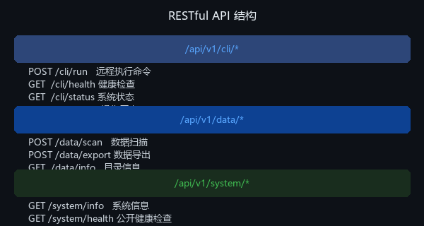

4.5 AGENT远程调用流程
AI AGENT通过以下流程远程操控CLI系统：(1) AGENT调用POST /api/v1/cli/run 接口发送命令和参数；(2) 系统接收请求，生成唯一task_id，将命令加入执行队列，立即返回202 Accepted状态；(3) AGENT轮询GET /api/v1/cli/status 或查询操作历史 GET /api/v1/cli/history 获取命令执行结果；(4) 系统执行完成后，AGENT获取结构化输出结果（JSON格式），可直接用于后续分析或决策。这一流程使得AGENT可以将CLI运维能力嵌入到自主工作流中，例如：每日自动执行健康检查→分析结果→发现磁盘不足→自动执行日志清理→生成运维报告→发送摘要通知。全程无需人工干预。

五、数据处理流程

5.1 目录扫描流程
用户执行 scan 命令 → argparse 解析参数 → scan_directory() 根据 recursive 标志选择 os.walk（递归）或 os.listdir（非递归）遍历目录树。每个文件经过以下处理：跳过隐藏文件 → 检查文件大小是否超过阈值（500MB，超过则计入 skipped_count）→ get_file_info() 获取元信息 → 追加到 ScanResult.files 列表 → 累加 total_size。扫描完成后调用 classify_files_by_type/size/age 进行三维分类，get_scan_summary() 生成汇总。

5.2 数据导出流程
用户执行 export 命令 → 解析 --format 参数确定导出格式 → _load_sample_data() 从 DATA_DIR 加载源数据 → clean_json_content 清洗 → json.loads 解析 → _extract_poems 递归提取诗歌节点 → 遍历分析单元提取意象级字段 → 构建扁平化行数据字典列表。格式特定的导出函数执行编码、格式化、文件写入。

5.3 监控采集流程
monitor-snap 命令或后台定时线程触发 → SystemMonitor.snapshot() 依次采集五类数据：磁盘（os.statvfs）、内存（psutil.virtual_memory）、CPU（psutil.cpu_percent）、网络（psutil.net_io_counters）、进程（os.getpid + psutil.Process）。health_score() 按加权公式（磁盘30+内存30+CPU20+稳定性20）计算综合评分。

5.4 报告生成流程
report 命令触发 → gather_report_data() 协调六个数据采集函数 → 构建统一报告数据字典 → 根据 --format 参数选择渲染器（Text/JSON/HTML）→ save_report() 写入 reports/ 目录。

5.5 AGENT远程操作流程
AI AGENT 调用 POST /api/v1/cli/run 接口 → 系统接收命令参数 → 生成 task_id → 加入执行队列 → 返回 task_id 和状态。AGENT通过轮询 GET /api/v1/cli/history 获取执行结果。典型自动化场景：每日健康检查 → 分析结果 → 发现磁盘不足 → 自动清理日志 → 生成报告 → 发送通知。

六、部署与安全

6.1 环境要求与安装
本系统支持 Windows 10+、Linux（推荐 Ubuntu 22.04+）、macOS 等主流操作系统。Python 版本要求 3.10+。核心功能完全基于标准库实现，不需要安装任何第三方包。可选依赖：psutil（增强系统监控），chromadb（向量数据库操作）。Web前端需额外安装 Flask：pip install flask。
安装步骤：
1. 将 tang_cli_ops 目录放置到目标服务器的项目根目录下。
2. （可选）pip install psutil chromadb flask
3. 验证安装：python -m tang_cli_ops.cli_main help
4. 启动Web服务：python -m tang_cli_ops.web.app
5. 访问 http://127.0.0.1:5001 登录使用。
基本命令格式为 python -m tang_cli_ops.cli_main <command> [options]。可集成到 cron 定时任务或 CI/CD 流水线中实现自动化运维。

6.2 安全机制
路径安全：validate_file_path() 实现严格路径校验，禁止目录遍历（..序列）和命令注入（|;&$`等特殊字符）。
输入格式校验：validate_file_extension() 基于白名单机制仅允许合法扩展名，validate_export_format() 确保导出格式在五种合法类型内，validate_command_name() 限制命令在已注册的16个有效命令集合中。
Web认证安全：登录密码经 SHA-256 哈希后存储，Flask Session 管理用户会话，密钥随机生成（os.urandom(24).hex()）。API接口（除/system/health外）均需登录认证，未认证请求返回401错误。

6.3 关键配置参数
参数 | 默认值 | 环境变量 | 说明
CACHE_DEFAULT_TTL | 600s | TCO_CACHE_TTL | 缓存默认过期时间
CACHE_CLEANUP_STRATEGY | lru | TCO_CACHE_STRATEGY | 淘汰策略
MONITOR_COLLECTION_INTERVAL | 60s | TCO_MONITOR_INTERVAL | 后台监控采集间隔
MONITOR_DISK_THRESHOLD | 90% | TCO_MONITOR_DISK_THRESHOLD | 磁盘使用率告警阈值
EXPORT_MAX_ROWS | 50000 | TCO_EXPORT_MAX_ROWS | 单次导出最大行数
BATCH_MAX_WORKERS | 4 | TCO_BATCH_WORKERS | 批处理最大并发线程数
HEALTH_CHECK_RETRIES | 3 | TCO_HEALTH_RETRIES | 健康检查失败重试次数
LOG_MAX_BYTES | 10MB | TCO_LOG_MAX_BYTES | 单个日志文件最大大小

七、测试覆盖
系统的 test 命令提供两层自动化验证：(1) 模块导入测试，逐一验证每个模块可正确导入且无循环依赖和 ImportError；(2) 核心函数功能测试（truncate 字符串截断、is_chinese_char 中文字符判断、frequency_count 频次统计、format_file_size 文件大小格式化），使用 assert 断言验证预期输入输出。
Web前端可通过浏览器手动验证：访问登录页 → 注册新用户 → 登录 → 查看控制台健康状态 → 浏览主页功能卡片 → 测试API接口返回JSON数据。所有API接口均返回标准JSON格式，便于客户端和AGENT解析。

八、文件清单
文件名 | 行数 | 说明
cli_main.py | 725 | 16子命令入口、argparse路由
config.py | 286 | 配置管理、ConfigManager类
errors.py | 407 | 7层40+异常类、错误码体系
logger.py | 209 | 分级日志、文件轮转
utils.py | 500 | 30+通用工具函数
validators.py | 224 | 14个输入校验函数
models.py | 450 | 8个dataclass数据模型
cache_manager.py | 391 | 双层缓存+装饰器
monitor.py | 365 | 系统资源监控+健康评分
export_engine.py | 519 | 5格式导出引擎
preprocessor.py | 375 | JSON清洗/校验/备份
data_scanner.py | 325 | 目录扫描/分类/变更检测
health_checker.py | 341 | 8项健康检查
report_generator.py | 306 | Text/JSON/HTML报告
batch_processor.py | 316 | 并发批处理引擎
__init__.py | 47 | 包初始化、版本声明
web/app.py | 286 | Flask Web应用、认证、API
web/__init__.py | 2 | Web模块声明
TOTAL | ~6,074 | 18 个 Python 模块（含Web前端）

